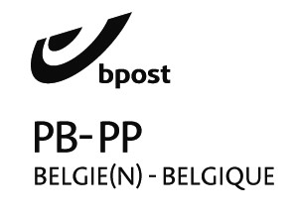
Afgiftekantoor 8850 Ardooie
België P912697

S.O.S. HAÏTI
Driemaandelijks contactblad :
verschijnt in maart-juni-sept.-dec.
van Haïticentrum v.z.w
Zwaluwenstraat 2
8850 Ardooie
tel. (051) 20.50.97
rek. BE50 462-8351041-18
Bic : KREDEBEBB

Zomernummer 168 Juni 2022

Verantw. Uitg. André Windels
Hondsmertjesstr. 67
8870 KACHTEM
Tel. 051/ 43 68 41

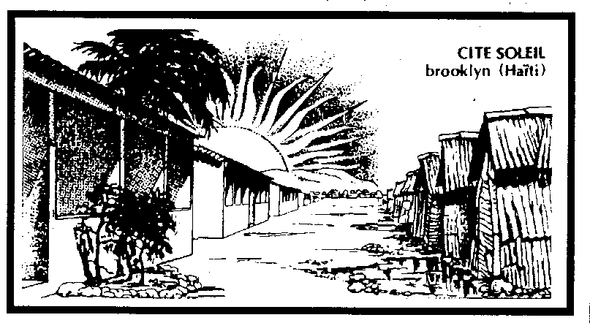

Lieve Haïtivrienden,
Soleil couché,
Malheu pas couché !
(Creools spreekwoord)
De zon gaat onder,
maar de ellende blijft bij ons !

Dit spreekwoord is in heel Haîti bekend, uit ervaring. Ze maken het elke dag mee!
Ze MOETEN er elke dag mee leven.
Ook wij hebben het soms wat moeilijk, moeilijk met onze weersomstandigheden, te warm, te koud, teveel regen, te droog en nog méér.
We zijn wel eens bang voor de CORONA-PLAAG of voor de dreigende oorlog in Oekraïne.
We zien zoveel ziekten rondom ons, jonge mensen die sterven op onze verkeerswegen, mensen die lastig gevallen worden en gepest.
Maar we hebben elkaar, we hebben het goed (financieel), we kijken uit naar de zon, naar de vakantie. Dit alles moet ons toch wat gelukkig stemmen.
Als we zien dat in Haîti 75 % van de bevolking GEEN werk heeft, wanneer men ziek is men moet afwachten op genezing of dood, als men niet weet wat men morgen zal kunnen eten, dan mogen wij toch niet klagen.
Gelukkig voor de mensen die in Haïti een lapje grond hebben om er iets op te kweken. Maar zelfs DAT hebben velen niet!
Velen missen het levensnoodzakelijke zoals rijst, melk, bruine bonen. Al die producten zijn onbetaalbaar geworden in Haîti voor de gewone mens.
Weet je dat er op heden in Haïti nog 250 000 mensen in tenten wonen? Sinds de aardbeving in 2010 hebben de rijken hun huizen heropgebouwd, maar de armen hebben geen middelen om dit te doen. Ze staan er ook alleen voor!
NIEMAND helpt hen!
De organisatie van de Hr. Gerrit Desloovere wil hen bijstand bieden. Heel wat zeer eenvoudige,
arme weduwen en jongeren willen ze helpen een nieuw leven op te bouwen. Met de hulp van kleine bedragen, bvb. 125 euro, helpen ze hen een zaakje uit te bouwen, een winkeltje te instaleren, wat materialen te geven om karweien op te knappen en méér van dat.
Wij willen die organisatie, die mensen aan de basis helpen en steunen.
O, het heeft geen grote naam, ze zijn wereldwijd onbekend, maar ZE DOEN IETS !!!
ZE HELPEN DE ALLERARMSTEN !!!
Mogen zij rekenen op uw steun, op uw warm hart?
In naam van deze armen : DANK JE WEL !
Ik wens jullie een aangename, mooie, gelukkig vakantietijd.
André Windels, voorzitter
Bezoek ook eens onze website :
WWW.VZWSOSHAITI.BE

EEN LEVENSVERHAAL VAN EDWIGE DICANTE

Ik werd geboren onder het dictoriale regime van de Duvaliers. Toen ik 4 jaar oud was trokken mijn ouders vanuit het heuvelachtig gebied
(Monbin Crochu) naar ons buurland de Dominicaanse Republiek. Ze gingen op zoek naar een beter levensbestaan want we kenden enkel en alleen maar armoede.
We hadden NIETS en hoopten op een beter leven in dat nieuwe vaderland.
Daar verbleven we 8 jaar. Ik was 12 jaar toen we naar Haïti terugkeerden.
We hadden nog altijd NIETS !!!
Alleen honger, honger, honger!
Mijn grootmoeder overleefde de tocht maar kwam doodsziek toe. We verbleven nu voorlopig bij familie. Ik moest een kamer delen met mijn grootmoeder en nog vier broertjes en zusjes.
Midden de nacht stierf mijn grootmoeder met haar ogen wijd open. Ik heb ze heel zachtjes dicht gesloten.
Ik mis nog altijd de ontelbare verhalen die ze ons vertelde over haar leven als kind, als moeder, als grootmoeder, hoe ze eens 8 dagen NIETS gegeten had om haar kinderen iets te geven.
Elke dag ga ik naar de plaats waar we haar begraven hebben en elke dag ween ik om het verlies van onze lieve, goede grootmoeder.
Elke dag bid ik uit dankbaarheid voor wie ze was en wat ze gedaan heeft in haar leven aan goedheid en inzet, om haar geloof.
Ik geloof immers dat ook zij nog leeft en dat het leven met de dood geen einde neemt. Zij blijft bestaan, zij blijft hier ergens rondhangen om over ons te waken.
Mijn nonkel en tante kwamen met hun gezin tezelfdertijd ook terug uit ons buurland. Nonkel was zwaar ziek en uitgeput. Ik zie nog hoe mijn tante met een veer in zijn neus draaide en zwarte poeder op zijn bovenlip wreef om hem te doen niezen. Zij was er rotsvast van overtuigd dat hij zou blijven leven als hij eens goed zou kunnen niezen. ‘s Nachts moest ik de hemel boven het huis in de gaten houden om te zien of er geen vallende sterren waren. Een vallende ster betekent volgens de Haïtiaanse overlevering dat er iemand zal sterven. Hij stierf inderdaad, maar van uitputting.
Ik heb jeugdherinneringen aan Jean Claude Duvalier – Baby Doc – en zijn vrouw Michéle, die in hun zware, zwarte Mercedes Benz voorbij raasden en geld uit het raam wierpen voor de straatarme mensen. Op een keer werd er tegen kerstmis op de radio omgeroepen dat de presidentsvrouw gratis speelgoed zou uitdelen in alle provinciehoofdsteden. Voor ons was dit in Hinche. Wij gingen er heen en terug, dagen te voet, om bijna vertrapt te worden onder de massa die er naar toe ging om wat speelgoed te bemachtigen.
Onze buit was ‘ NIETS ‘!
Ik heb meegemaakt dat er soldaten ons dorp overvielen. Ons moeder zei dat we ons moesten neerleggen, stil en met gesloten ogen alsof we dood waren en ondertussen werd zij verkracht en wie tegenstribbelde werd gedood.
Ik heb een zwangere vrouw gezien die in haar buik werd geschoten door soldaten omdat ze een T-shirt droeg die ze gekregen had en waarop er een anti-militaire afbeelding stond. Zij wist zelfs niet wat die tekening betekende maar ze droeg die T-shirt om IETS aan te hebben.
Ik ken een moeder die gearresteerd, geslagen, afgetroefd, verkracht, en gedood werd omdat ze naar een bijeenkomst was gegaan waar men aan ‘ ontwikkeling ‘ deed. Haar lichaam was bedekt met littekens waar de soldaten hun sigaretten op haar huid hadden gedoofd. Brandende sigarettenstompjes werden in haar neusgaten en oren geduwd. Die moeder moest toezien hoe in haar cel haar dochter van 12 jaar verkracht werd.

Het VERLEDEN en het HEDEN staan bol van zo’n voorbeelden. Samen met een ganse groep vrouwen werk ik nu in een vrouwenorganisatie waarin we de agrarische vrouwelijke bevolking begeleiden en opleiden om het hoofd te bieden aan zulke onmenselijke toestanden.
We begeleiden die vrouwen ook in allerhande opvoedingssystemen zoals : koken, naaien, breien, netheid, landbouw, hygiëne, opvoeding, spaarzaamheid, nadenken enz. enz.
Dit werk werd gestart door de Zusters van Kortemank. Met een 3 tal zusters missionarissen uit Kortemark zijn zij daarmee begonnen. Zo hebben ze in een 12 tal dorpen over Monbin Chrochu vrouwen samengebracht, mensen gevormd die op hun beurt andere mensen vormen. Ze hebben in ieder dorp een klein gebouwtje opgetrokken om 3 maal per week samen te komen en vorming te geven.
Dank zij SOS Haïti uit Vlaanderen kon dit werk gerealiseerd worden en zetten we dit verder.
Ze hopen en verwachten een blijvende steun van SOS Haïti, want het is voor hen levensnoodzakelijk.
Met dit werk halen we heel positieve resultaten zodanig dat er heel wat mensen uit de omringende dorpen ons vragen om ook met zoiets te beginnen of tenminste als ze mogen die bijeenkomsten volgen.
Maar het ontbreekt ons aan GELD om méér te kunnen doen. We hebben immers een minimum nodig om dit werk in stand te kunnen houden!
DAAROM SMEKEN WIJ: MENSEN UIT VLAANDEREN BLIJF ONS HELPEN.
Wij zijn jullie zeer erkentelijk en dankbaar en bidden voor onze weldoeners.
Edwige Dicante en werkgroep

Goede mensen,
graag willen we dit prachtig project verder steunen. Natuurlijk kunnen we dit niet zonder jullie hulp.
Deze vrouwen nemen het roer in handen.
IS DAT NIET PRACHTIG ?!
Wil jij daaraan meehelpen?
Van harte dank voor uw gave.

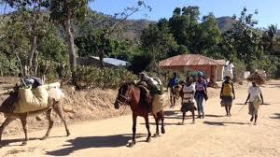
Monbin Chrchu is enkel te paard of op de ezel te bereiken.

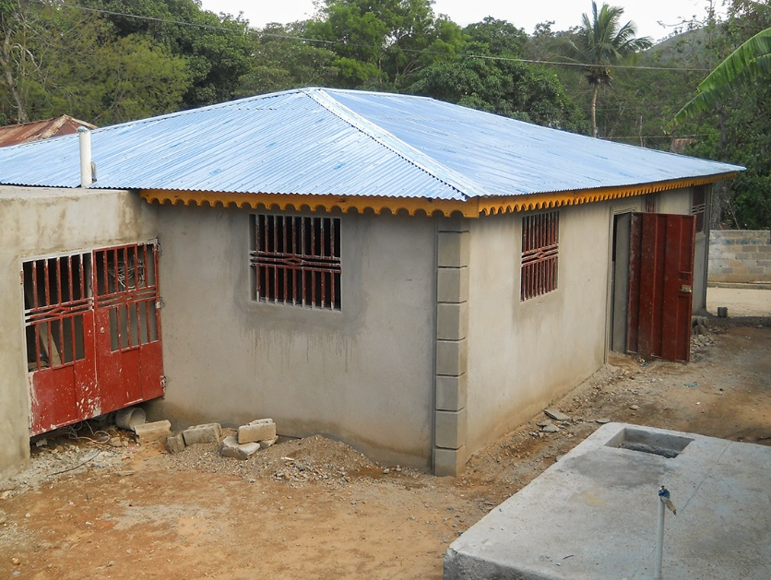

Zo zien de gebouwtjes eruit waarin begeleiding wordt gegeven.

Met de steun van Noord-Zuid van onze Provincie West-Vlaanderen kunnen we verder meehelpen aan onze projecten tot alfabetisering en opbouw van de arme bevolking in Haïti.
Reeds enkele keren mochten wij met S.O.S. Haïti hun duidelijke en bijzondere steun ontvangen.

Dank aan : Noord – Zuid West-Vlaanderen

DANKWOORDEN vanuit het Klein Seminarie in Hinche.
Beste weldoeners in Vlaanderen,
vooreerst een GROOT-WELGEMEEND DANKJEWEL aan AL onze WELDOENERS voor de grote steun die we van u, langs SOS Haïti ontvangen hebben.
Het was een geschenk uit de hemel want dit was heel welgekomen voor het Klein Seminarie van Hinche.
Voor het ogenblik hebben we 1620 leerlingen. We behalen prachtige resultaten bij onze ll..
Ook door uw steun konden we al onze ll. een prachtig, gezellig en deugddoend Kerstfeest 2021 geven!
Wat stond er op het programma?
Een heel mooie eucharistieviering, opgeluisterd door onze ll. met muziek, zang, dans, gebeden, offergaven en diens meer.
Ja, het werd een vreugdevolle viering die 2 uur duurde, maar dit is niet te lang voor onze mensen.
We dankten de Heer om de geboorte van het Kerstkind Jezus, zowat 2 000 jaar geleden.
We hebben voor jullie gebeden en vroegen Gods zegen over al onze weldoeners.
Na de viering was er een feestelijke maaltijd die bestond uit : rijst – een kippenbout - bruine bonen – lekkerere saus en als dessert een banaan. Dan kregen ze ook nog een zoet snoepje waar onze ll. verlekkerd op zijn.
Daarna volgden volksspelen waarbij iedereen aan bod kwam. Het was een prachtig feest.
Maar we hebben ook nog 5 000 mondmaskers uitgedeeld aan de aanwezige ouders en familie van onze ll. Ook hier heeft de pandemie-Corona toegeslagen. Bij onze bevolking is het heel moeilijk hen bewust te maken om zich met een mondmasker te beschermen. Ze geloven dat een goddelijke hand hen beschermt.
Ook hebben we heel wat verbeteringen aan onze klaslokalen kunnen aanbrengen dank zij uw steun. Straks komt het regenseizoen en alle dakgoten van de gebouwen moesten dringend vernieuwd worden. Je moet weten, met het regenseizoen krijgen we elke avond een geweldige stortvlaag zodat het water binnen in de klassen loopt. Een goede waterafleiding is zo nodig.
Ondertussen zijn die herstellingen ook al gebeurd.
We mogen ook, met fierheid zeggen dat straks een 10 tal studenten het Groot Seminarie binnengaan om hun priesterstudies aan te vatten. Bidden wij dat ze die studies ook voleindigen zodat we weer een tiental priesters rijk zijn.
Ook bij hun keuze moeten we hen financieel steunen, want de meeste ouders kunnen dit niet betalen. Ze moeten wel een deel betalen maar de rest leggen wij bij.
Dank om uw hulp daartoe.
We willen ALLE mensen bedanken, alle weldoeners die ons helpen in deze crisistijd in een arm land als Haïti.
We kunnen U niet genoeg bedanken.
DANK voor dit grote gebaar van solidariteit en broederschap.
Een heel dankbaar en warme groet uit Haïti.
Pére Edjode Desmarais,
Directeur Petit Seminarie Hinche
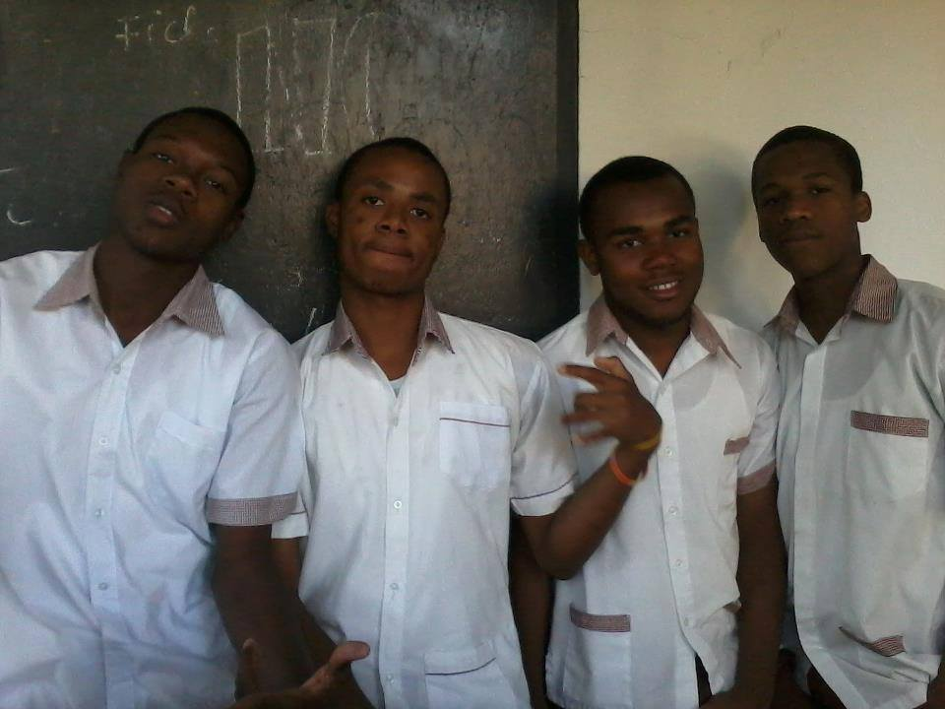

seminaristen van het college in Hinche

Schrijf VANDAAG over op rek. nr. BE50 4628 3510 4118
SOS Haïti Zwaluwstr. 2 8850 ARDOOIE

Je ontvangt een fiscaal attest bij een gift van minstens 40 €.
Wil dan ook op uw overschrijvingsformulier ‘ NEEN ‘ schrappen als je een attest wenst, dit bespaart ons heel wat werk.

